Проект урока по теме:
Простые механизмы. Рычаг. Равновесие сил на рычаге.
Сорокина Татьяна Анатольевна)

Цель урока(дети ставят цель урока сами)
Задачи урока:
1. Личностные:
- создать позитивные условия для проявления познавательного интереса у обучающихся, желания самостоятельного поиска знаний и развития творческого мышления;
- выявить взаимосвязь теории и эксперимента как критерия истины, продолжить работу по развитию мышления и мировоззрения школьников;
-содействовать осознанию обучающимися ценностей совместной деятельности на уроке.
2. Метапредметные:
- закреплять умение вести диалог, делать обобщения, развивать монологическую речь, работать в группе.
3. Предметные:
- способствовать эмоционально-ценностному отношению к физическим явлениям в природе;
- способствовать формированию новых знаний.
Ход урока
I. Этап мотивации (самоопределения) к учебной деятельности
Деятельность учителя | Деятельность обучающихся
Какой инструмент можно рассматривать как разновидность рычага?  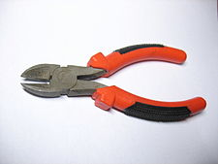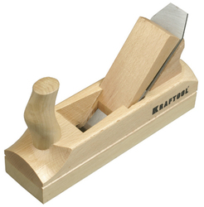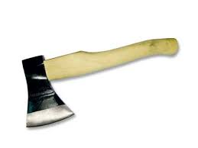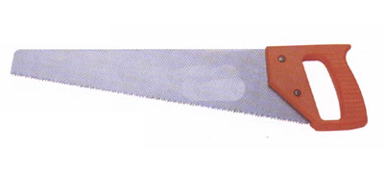  Какие вам известны простые механизмы? Где вы видели эти механизмы? Какими пользовались сами?  Каково их назначение? Обратимся к учебнику. | (Дети дают ответы)- кусачки  (Дети дают ответы)- рычаг и его разновидности - блок, ворот; наклонная плоскость и ее разновидность – клин, винт.
Методический комментарий. Создание ситуации успеха, создание оптимистического настроя в процессе деятельности обучающихся, психологическая поддержка каждому ребенку. Все данные ответы детей верные – так создается ситуация успеха.
II. Этап актуализации и пробного учебного действия
Деятельность учителя | Деятельность обучающихся
Как вы думаете, какая тема урока у нас сегодня?  Раздаю дополнительную информацию, предлагаю поработать в группах по желанию:  1-я группа изучает рычаги;  2-я – блок, ворот  3-я – наклонную плоскость;  4-я – клин, винт. | (Дети отвечают) Простые механизмы. Рычаг. Равновесие сил на рычаге.
Методические комментарии. Формулировка вопроса побуждает детей к активной мыслительной деятельности. Дети анализируют объекты, строят высказывания в устной форме; долго сохраняют учебную задачу; готовы допустить существование других точек зрения или принять чужие, формулируют собственное мнение. Дети мотивированы на процесс познания.
III. Постановка проблемы, открытие нового.
Деятельность учителя | Деятельность обучающихся
Какие механизмы относят к простым механизмам?  (Вопрос вызывает затруднение, учитель задает наводящие вопросы)  Какой механизм используют в каждой названной задаче?  Л.№620.Почему дверную ручку прикрепляют не к середине двери, а краю, притом наиболее удаленному от оси вращения двери? Какой механизм используют?  Л.№622.Зачем у подъемного крана делают противовес?  Л.№624.Почему для резки бумаги и ткани применяют ножницы с короткими ручками и длинными лезвиями, а для резки листового металла – с длинными ручками и короткими лезвиями?  Л.№625.Как легче резать ножницами картон: помещая его ближе к концам ножниц или располагая ближе к их середине? | (Каждая группа рассказывает особенности того или иного механизма) – рычаг, блок, ворот, винт, наклонная плоскость  Дают понятие плечо силы.
Методические комментарии. Создание проблемной ситуации позволяет учителю наблюдать за поведением детей, их личностными качествами. Дети строят высказывания в устной форме, долго сохраняют учебную задачу. Формулируют собственное мнение, выслушивают мнение других.
IV. Этап первичного закрепления с проговариванием во внешней речи и с самопроверкой по эталону
Показываю опыты с рычагом и грузами: уравновешиваю например один груз – тремя, четырьмя; опыт с блоками: подвижным, неподвижным – поднимаю грузы  Давайте получим закономерность, выведем формулу.  Рычаг находиться в равновесии тогда, когда силы, действующие на него ………. плечами этих сил. Это означает, что чем ………. плечо, тем …………. должна быть сила, соответствующая этому плечу.  Слова для вставок: равны, прямо пропорциональны, больше, обратно пропорциональны, больше, меньше. | (Дети в группе обсуждают) –высказывают свою точку зрения – отвечают.  Рычаг находится в равновесии тогда, когда силы, действующие на него, обратно пропорциональны плечам этих сил.
Методические комментарии. Дети осуществляют поиск информации, формулируют вопросы, контролируют действия одноклассников, развивают устную речь.
V. Самостоятельная работа
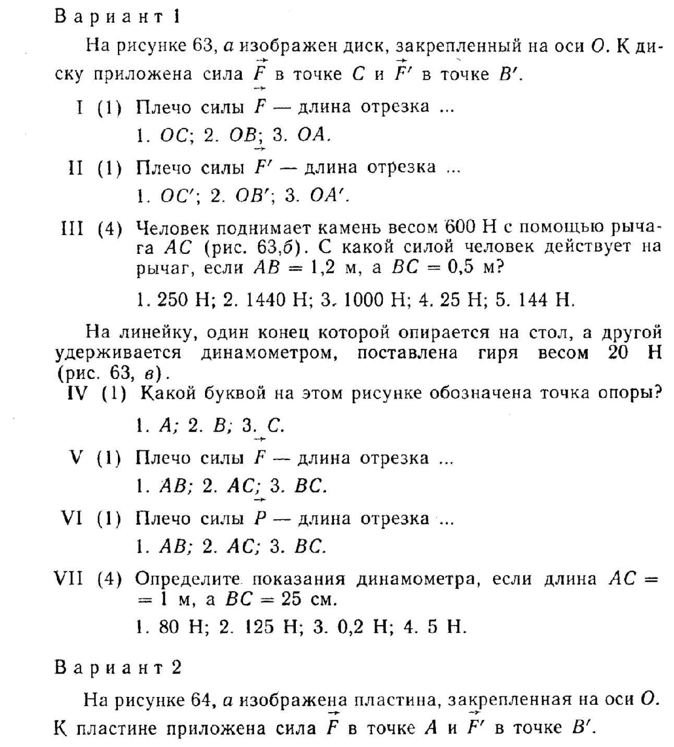  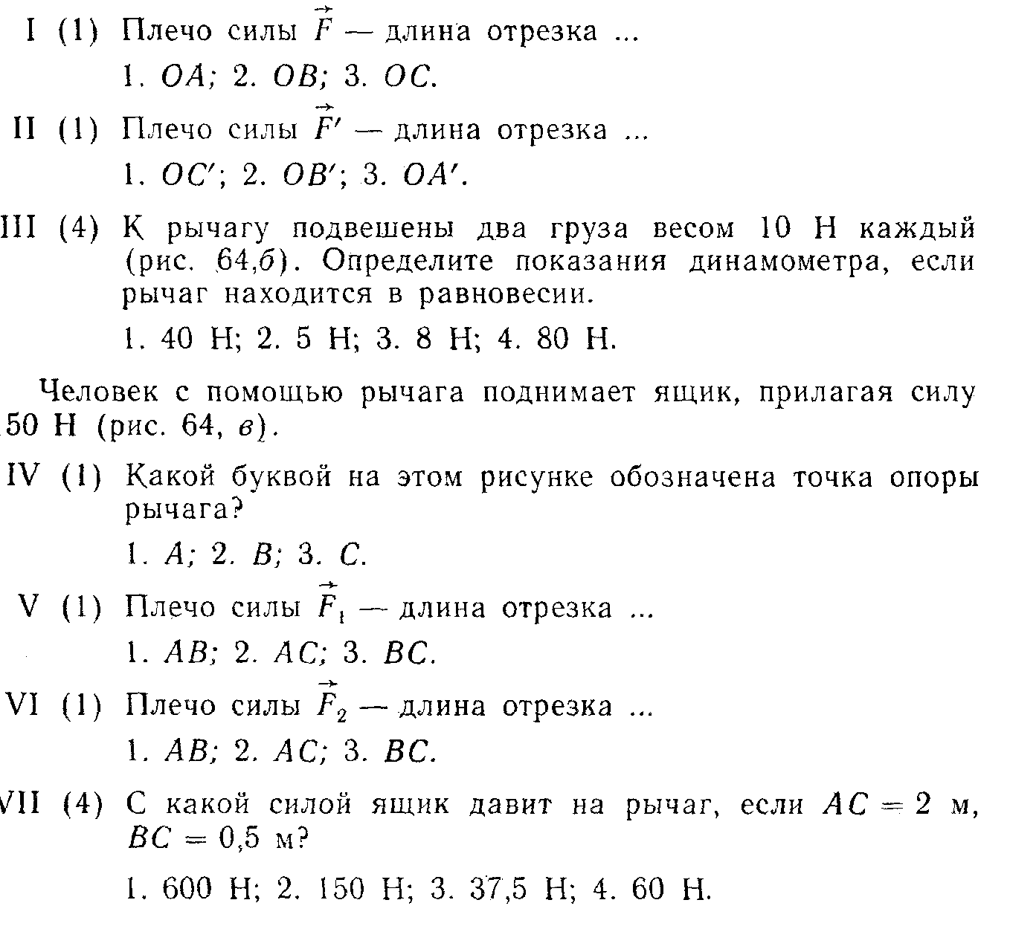  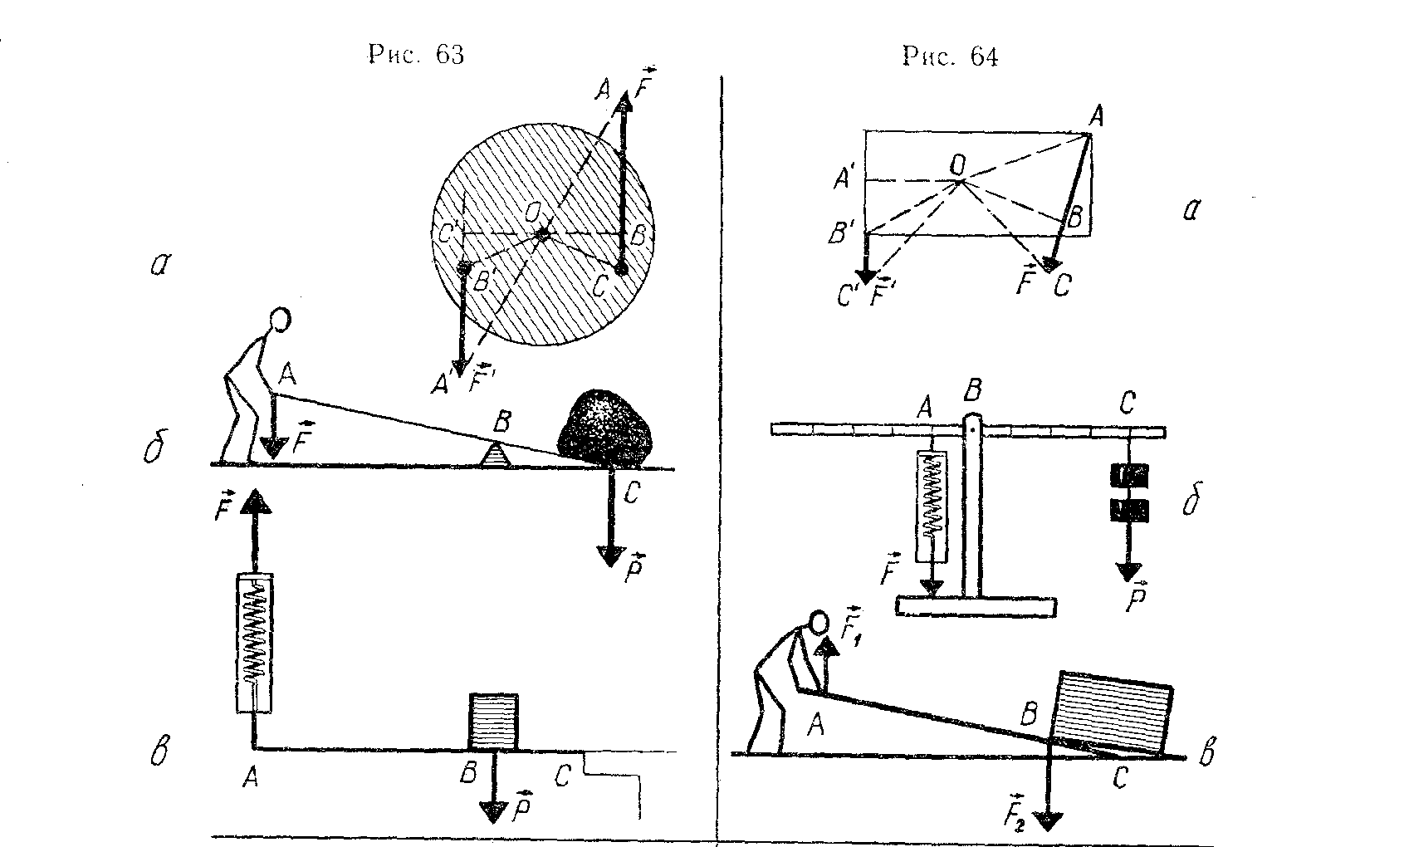 | (Желающие дети – отвечают)  Текст идет на интерактивной доске, группы отвечают.  Правильные ответы  Вариант 1.  I - 2  II-1  III-1  IV-3  V-2  VI-3  VII-4  Вариант 2.  I-2  II-3  III-4  IV-3  V - 2  VI - 3  VII-1  (Группы отвечают правильно, неправильно, дополняют друг друга).
Методические комментарии. Применяются полученные знания с опорой на знания, полученные ранее, развивается письменная речь.
VI. Этап рефлексии учебной деятельности на уроке
(Мы открыли для себя…  Мы сегодня узнали…  Особенно интересно было…  Нас очень удивило…) | (Каждая группа высказывают свою точку зрения).
Методические комментарии. Организованное таким образом подведение итогов урока позволяет назвать его наиболее яркие моменты.

